课题2分子和原子
一、考点聚焦：
 | 分子 | 原子
定义
性质
联系
区别
化学反应的实质：____________________________________________________________
二、基础训练：23、物质的分子间有__________，气体压缩是因为其分子间的_________，液体、固体不易压缩是因为它们分子间的_________。
24、化合物的分子由_______种原子构成，单质的分子由__________种原子构成。
25、在化学反应中，构成反应物分子的________重新组合成新的_____。
26、下列说法中，正确的是( )A、水电解生成氢气的氧气，说明水中含有氢分子和氧分子B、在水电解的反应中，氢原子和氧原子都 没有变化C、水的蒸发和水的电解都生成气体、它们都是化学变化D、物质在变化中所表现出来的性质，就是物质的化学性质
27、在化学反应中，一定发生变化的是( )A、原子种类B、分子种类C、元素种类D、物质状态
28、下列变化属于分解反应的是( )
A、氢气+氧气→水B、碳+氧气→二氧化碳C、氧化汞→汞+氧气D、高锰酸钾→锰酸钾+二氧化锰+氧气
29、从分子的角度分析，混合物与纯净物的区别是_____________________________________________，墙内开花墙外香的原因_______________________________，
30下列说法正确的是( )
A、两种物质的分子相同，不同种物质的分子性质不同B、两种原子可结合成分子，不同一种原子不能结合成分子C、空气是由空气分子组成的D、空气中的氮气、氧气经混合，它们的化学性质都已改变
三、测试反馈：
( )9. (08年南通)下列有关水的叙述中，不正确的是
A.水汽化时分子间隔发生了变化 B.用明矾溶液可以区分硬水和软水
C.工业废水处理后可以循环使用 D.水是能溶解多种物质的常用溶剂
( )10.(08年潍坊)航天员专用的小分子团水具有饮用量少、在人体内储留时间长、排放量少等特点。航天员一次饮用125mL小分子团水，可维持人体6h正常需水量。下列关于小分子团水的说法中正确的是
A.水分子的化学性质被改变了 B.小分子团水中水分子间没有间隙
C.小分子团水中水分子停止了运动 D.小分子团水的部分物理性质与普通水有所不同
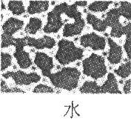
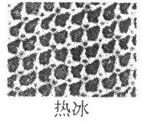
( )12.(08年烟台)科学家发现在特殊条件下，水能表现出许多有趣的结构和性质。一定条件下给水施加一个弱电场，常温常压下水结成冰，俗称“热冰”，下图为其模拟图。下列说法正确的是
A.水结成“热冰”的过程中原子个数发生变化
B.上述变化过程中分子问间隔没有发生变化
C.在弱电场下，水分子运动从无序转变为有序
D.利用该性质，人们在常温常压下可建成溜冰场
17.(08年山西)自来水消毒过程中常会发生如下化学反应，其反应的微观过程可用下图表示：
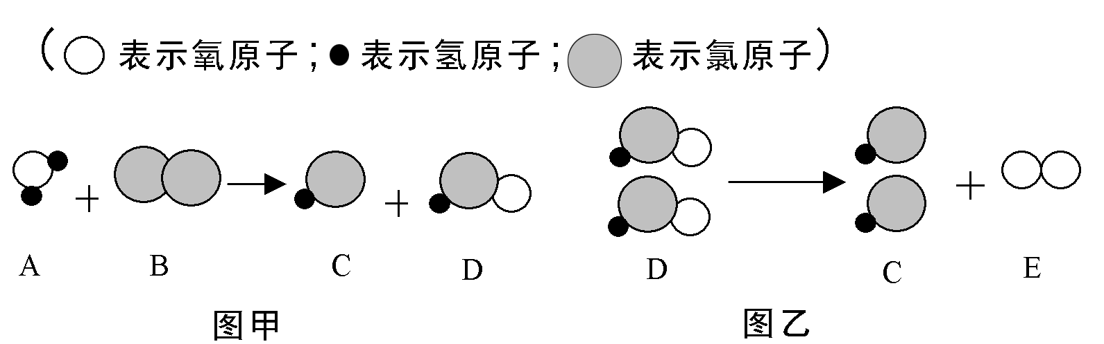
(1)写出甲图所示反应的化学方程式 ；
(2)乙图所示反应的基本反应类型为 ；
(3)上述物质中属于单质的有 (填化学式)；
(4)D物质中氯元素的化合价为 ；
(5)以甲图为例分析，年能总结出的一条结论是 。
18.(08年烟台)2008年5月12日，我国汶川发生大地震。全国人民“众志成城，抗震救灾”。
(1)“拯救生命是第一位的”。为搜救埋在废墟下的幸存者，调用了许多搜救犬。搜救犬能根据人体发出的气味发现幸存者。从微观的角度分析搜救犬能发现幸存者的原因是 。
A.分子的质量很小 B.不同分子性质不同 C.分子不断运动 D.分子间有间隔
(2)地震中许多原有的水源被破坏。新水源需检测和处理后才能成为饮用水。我国规定水质必须在感官性指标、化学指标、病理学指标等方面均达标方可成为生活饮用水。
①感官性指标中有一项要求为：不得含有肉眼可见物，水应澄清透明。为达到此要求，净化水时，可以通过加入絮凝剂凝聚、沉降，然后通过 (填操作名称)而实现。
②化学指标中含有水源的pH和硬度两项。
测定液体pH的方法是
。
日常生活中如何区分硬水与软水?请简述实验步骤与现象：
。
③病理学指标中对细菌的含量有严格的限制。要杀灭细菌可以向水中加入 等消毒剂，也可以通过 操作，既杀灭细菌，又能得到几乎纯净的水。
(3)为防止灾后疫情的发生，某医疗小分队用溶质质量分数为0.5％的过氧乙酸溶液对灾民的居住环境进行消毒。要配制溶质质量分数为0.5％的过氧乙酸溶液300kg，需溶质质量分数为15％的过氧乙酸溶液 kg，配制的主要步骤是： 、 、 。
补充提高31．蒸发水和电解水是两种不同类型的变化，从原子、分子的观点看蒸发水的过程中______________________发生了变化。从电解水可知：保持水化学性质的最小粒子是______________________，电解水这一变化中的最小粒子是__________________________________________。
30．“用微观的眼光看世界”，是我们学习化学的重要思想方法。试根据以下材料，结合你所学过的知识，简要回答问题：材料一 一滴水里大约有15万亿亿个水分子，如果10亿人来数一滴水里的水分子，每人每分钟数100个，日夜不停，需要数3万多年才能完成。 材料二 大多数物质都有热胀冷缩的现象。
（1）材料一说明________________________________________________________。
（2）材料二说明________________________________________________________。
2．从热水瓶中倒开水，能够观察到瓶口有白雾，白雾上升一段距离后消失。这一现象无法说明（ ）
A．水分子能保持水的化学性质 B．水分子在不断运动C．水分子间有间隔 D．水分子很小
4．当夜来香花开时，从花旁走过能闻到花香，这一现象说明（ ）
A．分子是可分的B．分子能发生化学变化C．分子间的间隔不变 D．分子是在不断运动的
7．淀粉溶液遇碘变蓝色。实验表明，无论是固体碘还是碘蒸气，均能使淀粉溶液变蓝色。这一现象说明（ ）
A．同种分子质量相等 B．同种分子体积相等
C．同种分子性质相同 D．同种分子运动速度相同
9．如图，向盛水的烧杯中放入一小粒品红，一段时间后，烧杯中形成红色溶液，此实验能说明（ ）
①分子处于不断运动之中②分子大，原子小 ③分子可再分，原子不能再分 ④分子之间有间隔
A．①② B．②③ C．①③ D．①④

